ZAMAN DOMENINDE SONLU FARKLAR METODU İLE TEK BOYUTLU YAPILARDA ELEKTROMANYETİK DALGA YAYILIMININ SİMÜLASYONU

Erden SAÇAN,Tamer AYAZOĞLU
Fırat Üniversitesi Elektrik-Elektronik Mühendisliği Bölümü
ELAZIĞ

GİRİŞ
Elektromanyetik problemlerin çözümünde analitik ve sayısal yöntemler ile deney sonuçları kullanılır.Bütün mühendislik problemlerinde olduğu gibi elektromanyetik problemlerin çözümünde de analitik yöntemler ancak basitleştirilmiş ve idealleştirilmiş yapılar için elde edilmektedir.
Günümüzde elektromanyetik problemlerin çözümünde kullanılan pek çok sayısal yöntem bulunmaktadır.Bu yöntemlerin bazıları problemi zaman domeninde bazıları ise frekans domeninde çözer.Her yöntem ancak belli koşullarda doğru sonuçlar verdiğinden,bütün elektromanyetik problemlerin çözümünde kullanılabilecek çok sayıda problem bulunmaktadır.
Bu yöntemler şöyle sıralanabilir.
*Zaman domeninde Sonlu Farklar (FDTD) Metodu
*İletim Hattı Matrisi (TLM) Metodu
*Sonlu Elemanlar (FE) Metodu
*İntegral Denklem (IE) Metodu
*Parabolik Denklem (PE) Metodu
*Moment (MoM) Metodu
*Spektral Domen (SDM) Metodu
Sayısal yöntemlerin uygulanmasında en çok dikkat edilmesi gereken noktalar,simülasyon süresi,bellek (RAM) ,işlemci (CPU) hızı yeterliliği,modellemede kullanılan üst seviyeli programlama dillerinin ve sonuçları uygun formatta işleyebilecek gelişmiş grafik çizim programlarının seçimi olarak sıralanabilir.Bu nedenle kullanılan sayısal yöntemin ve problemin gerektirdiği tüm sistem ihtiyaçları iyi belirlenmeli ve bir optimizasyon yapılmalıdır.

Zaman Domeninde Sonlu Farklar (Finite Difference Time Domain) yöntemi,elektromanyetik problemlerin çözümünde kullanılan en popüler sayısal yöntemlerden biridir.FDTD yöntemi 30 yılı aşkın bir süredir var olmasına rağmen, bilgisayarların hız ve kapasiteleri arttığı sürece metodun popülaritesi artmaya devam edecektir.Ayrica metodun geliştirilmesine yönelik yayınların artması da metodun çekiciliğini artirmaktadir.
İlk defa 1966’da Yee tarafından ortaya atılan FDTD metodu,Maxwell denklemerinin diferansiyel formunu ayrıklaştırmaya yarayan sade ve sık bir yöntemdir.FDTD ile ilgili araştırma faaliyetlerinin çok fazla olmasından dolayı FDTD literatürünün izlenmesi zor bir iştir.Bu metodla ilgili yayın sayısı aşağıda görüldüğü gibi sürekli olarak artmaktadır
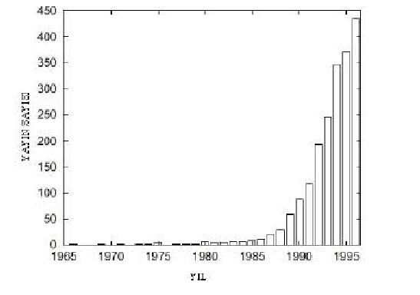
Şekil:Yıllara göre yayın sayısı.

FDTD yöntemi,diferansiyel formdaki Maxwell denklemlerinin doğrudan zaman domenin de ayrıklaştırılıp çözülmesidir.ilk iki Maxwell denkleminde diferansiyel operatörler sayısallaştırılıp sonlu farklar eşdeğerleri ile değiştirilir.Böylece elde edilen ayrık denklemler (ele alınan yapıya ait sınır koşulları da sağlanarak ) iteratif olarak çözülür.İlk defa 1966 yılında ortaya atılan bu yöntem,en genel halde,üç elektrik alan ve üç magnetik alan bileşenlerinin uzayın seçilen ayrık noktalarında ayrık zaman aralıklarında hesaplanmasına dayanır.bu nedenle,hızlı ve yüksek kapasiteli bilgisayarlara gerek duyulur.kaynak olarak sinüzoidal (dar bantlı) yada darbesel(geniş bantlı) kaynak seçilebilir.iteratif olarak her küçük zaman artımında söz konusu alan bileşenlerini,Maxwell denklemlerinden çözmeye dayanan FDTD yönteminde yakınsama,dispersiyon ve doğruluk problemleri çok önemlidir.FDTD yönteminin uygulanmasında en önemli kriter,çözülmeye çalışılan problemlerin fiziğinin iyi anlaşılması ve her adımda izlenmesidir.
İletim hattı eşdeğeri yöntemi,yapısal olarak FDTD tekniğinden çok farklı görünse de,benzer mantık ve sayısallaştırma ilkeleriyle zamanda iteratif çözümler üreten diğer bir yöntemdir.FDTD tekniğinde ele alına üç boyutlu yapı birim hücrelerin toplamı şeklinde düşünülür.yapı yüz binlerce eş hücreye bölündükten sonra FDTD de alan denklemleri ile zamanda iteratif çözümler üretilir.FDTD tekniğinde elektrik ve magnetik alan bileşenleri bağımsız değişkenlerdir.
FDTD yöntemi,Maxwell denklemlerindeki kısmi türev operatörlerinin merkezi farklara dayalı sonlu farklar karşılıkları ile değiştirilip,doğrudan zaman ve konum domenlerinde sayısallaştırılmasına denir[1].Ele alınan problemde üç boyutlu hesap uzayının,eş özellikli Nx*Ny*Nz adet dikdörtgen prizmadan oluştuğu varsayılır.Birbirinin özdeşi olan bu küçük prizmaların boyutları,∆x*∆y*∆z olup,FDTD hücresi olarak isimlendirilir.hücre numaraları (i,j,k) sırasıyla ,x’te,y’de ve z’deki hücre numarası olmak üzere tam sayılarla belirtilir.ilk kez[1] de belirtildiği gibi,her hücrede farklı yerlerde konuşlandırılan üç elektrik ve üç magnetik alan bileşeni ayrıca aralarında zaman farkı olacak şekilde,iteratif olarak istenen zaman süresince hesaplanır.T hesap süresi,n (tam sayı) zaman adımı,∆t hesaplama zaman aralığı olmak üzere,T=n*∆t süresince her hücrede bütün bileşenler için hesaplama yapılır.Çözümler iteratif olduğunda zaman ve konum aralıkları arasında belli bir kararlılık kriteri[1]söz konusudur.yani,konumda ayrıklaştırma yapıldıktan sonra zaman aralığı keyfi seçilemez.Ayrıca, FDTD ile zaman domeninde geniş bantlı darbesel işaretlerin simülasyonu da söz konusu olduğundan simüle edilen en yüksek frekanslı (en küçük dalga boylu,λmin) bileşen için sayısal dispersiyona neden olmayacak konum örneklemesine dikkat etmek gerekir[1].Pratikte sayısal dispersiyon sınırı,problemden probleme ve istenen doğruluğa bağlı olarak değişmekle birlikte (∆x,∆y yada ∆z’nin en büyüğü) λmin/100 ile λmin/4 arasında seçilebilmektedir.
Maxwell denklemleri bilindiği gibi uzayın belli bir noktasında ve anında elektrik ve magnetik alan değerlerini birbirine bağlar;
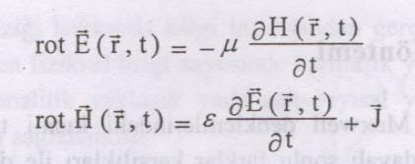
Elektrik alanın konuma göre kısmi türevi magnetik alanın zaman göre kısmi türevine ortam parametreleri ε (dielektrik sabiti), μ (magnetik geçirgenlik) ve σ (iletkenlik) ile bağlıdır.ikinci Maxweel denkleminde ise bunun tersi söz konusudur.
Verilen bu iki denklem merkezi farklara göre ayrıklaştırılıp düzenlenirse uzayın her noktasında üç elektrik ve üç magnetik alan bileşenini içeren iteratif denklemler elde edilir.

Manyetik alan eşitlikleri:

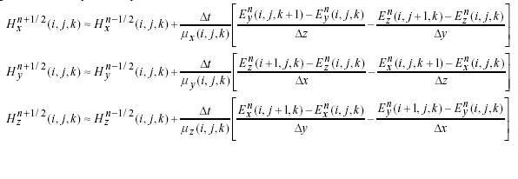

Elektrik alan eşitlikleri:

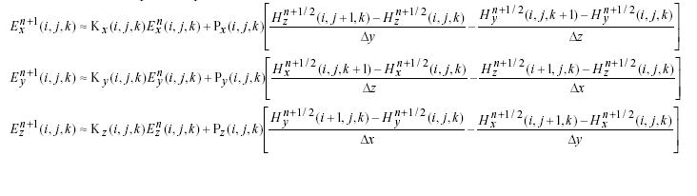

Burada n ve n-tilda aralarında yarım adım fark olan zaman adımlarını gösterir.iteratif denklemlerden görüldüğü gibi,uzayın bir noktasındaki magnetik alan bileşeni aynı noktada bir önceki kendi değerine ve diğer eksenlerdeki komşu elektrik alan değerlerine bağlıdır.Örneğin; Hx bileşeni kendisinin zamanda önceki değeri ile komşu Ey ve Ez değerlerine bağlıdır.
Benzer şekilde,Ez bileşeni de zamanda önceki değeri ile komşu Hx ve Hy değerleri ile belirlenir.Bu durumda,hiçbir bileşen verildiği noktadaki diğer bileşenlere gerek duymamaktadır.Yee [1] bu mantıktan yola çıkılarak şekil 2.1’de verilen hücre yerleşimini ortaya atmıştır.

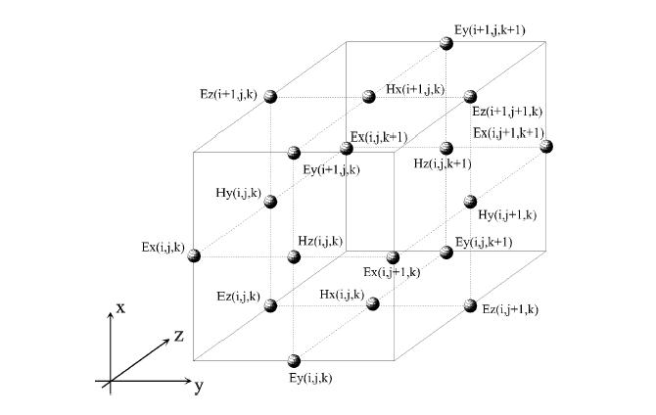
Şekil :Birim Yee Hücresi

Şekil 2.1’de verilen birim Yee hücresi komşu hücre indisleri ile birlikte gösterilmiştir.bu hücre yapısı incelendiğinde şu noktaların altı çizilebilir.
- Her birim Yee hücresinde üç elektrik ve üç magnetik alan bileşeni bulunur.Her hücre (i,j,k) etiketi ile anılır.bunlar sırasıyla, x, y ve z’deki hücre indisleridir.zamanda ve konumda ayrıklaştırma adımları ∆t ve ∆x, ∆y, ∆z’tir.yani herhangi bir alan bileşeni için; (i,j,k)=(i*∆x, j*∆y, k*∆z), t=n*∆t anlamına gelmektedir(burada zaman indisi karışıklılığa neden olmamak için gösterilmemiştir.Aslında n zaman adımındaki alan bileşenleri,örneğin x-bileşeni, Ex=Exⁿ şeklindedir.)
- Her ne kadar bir hücre içerisindeki altı bileşen aynı (i,j,k)etiketi ile gösterilse de şekil 2.1’den görüldüğü gibi, bu bileşenlerin hücre içi yerleşimi farklıdır.Örneğin;Ex(i,j,k) hücrenin x-kenar ortasında iken,Hz (i,j,k) hücrenin xy-yüzey ortasında bulunur.yani elektrik alanlar hücre kenarlarında,magnetik alanlar hücre yüzeylerindedir.
- Aynı hücrede,elektrik ve magnetik alanların yerleşimleri gibi hesaplandıkları zaman adımları da farklıdır.Elektrik ve magnetik alanlar birbirinden ∆t/2 kadar faklı zamanlarda hesaplanır.yani elektrik alan bileşenleri t=0, ∆t, 2∆t, 3∆t, gibi adımlarında hesaplanırken, magnetik alanlar t=∆t/2, 3∆t/2,5∆t/2, gibi adımlarında hesaplanmaktadır.Böylece hesaplama bir elektrik alanlar bir magnetik alanlar diye iteratif olarak sürdürülür.
- Aynı hücrede belli bir noktada elektrik ne magnetik alanlarından söz edebilmek için konumda ve zamanda ortalama almak yeterlidir.Örneğin alan bileşenlerini hücre merkezine ötelemek için iki magnetik alan bileşeni ;
Hx(i,j,k)=1/2*[Hx(i,j,k)+Hx(i+1,j,k)]yeterlidir.Ancak elektrik alan bileşenleri için komşu dört bileşene gerek vardır.
Ez(i,j,k)=1/4*[Ez(i,j,k)+Ez(i+1,j,k)+Ez(i,j+1,k)+Ez(i+1,j+1,k)]
- İteratif FDTD denklemlerinde [1],herhangi bir ortam üç ortam parametresi ile temsil edilir.Bunlar, dielektrik sabiti ε, magnetik geçirgenlik μ, ısıl kayıpları temsil eden σ,dır.Bunlardan ε ve σ elektrik alan bileşenlerinin hesaplandığı denklemlerde, μ ise magnetik alan bileşenlerinin hesaplandığı denklemlerde görülmektedir.
- Hücrede elektrik ve magnetik alan bileşenleri için farklı ortam parametreleri(ε μ ve σ ) belirlenerek ince teller yada elektrik/magnetik ince tabakalar modellenebilir.Örneğin ;dört hücre uzunluklu sonsuz ince tel anteni z boyunca k.hücreden itibaren yerleştirmek için (λ=4∆z) FDTD simülasyonu süresince;
Ez (i,j,k)=Ez (i,j,k+1)=Ez (i,j,k+2)=Ez (i,j,k+3)=0 yazmak yeterlidir.diğer alan bileşenleri iteratif denklemlerden hesaplanırken bu dört hücredeki Ez bileşenleri sıfırlanarak bu anten modellenmiş olur.Benzer şekilde (i,j,k) hücresinin ön yüzeyini (xy-düzlemi)sonsuz ince iletken bir tabaka ile kaplamak için
Ex (i,j,k)=Ex (i,j+1,k)=0
Ey (i,j,k)=Ey (i+1,j,k)=0 yazmak yeterlidir.
- FDTD simülasyonu boyunca elektrik ve magnetik alanlar güncellenmektedir.Buna karşın, bu alan değerlerinden herhangi bir noktada gerilim yada akım hesabı kolayca yapılabilir.Herhangi bir (i,j,k) hücresindeki gerilim ve akım Gauss ve Amper yasasından elde edilir.Örneğin;Vz ve Iz
Vz (i,j,k)=-Ez(i,j,k)*∆z
Iz (i,j,k)=[Hx (i,j-1,k)-Hx (i,j,k)]*∆x+[Hy (i,j,k)-Hy(i,1,j,k)]*∆y kullanılarak hesaplanır.
- FDTD simülasyonu hem sinüzoidal hem de darbesel kaynaklar modellenebilir.Örneğin;(i,j,k)hücresinde Vz(t) kaynağı için
Ezⁿ (i,j,k)=Ezⁿ (i,j,k)-Vz(n*∆t)/∆z yazmak yeterlidir.Burada genliği Ao frekansı fo olan sinüzoidal kaynak için;
Vz (n*∆t)=Ao*sin(2Πfon∆t)
M ve L, zamanda öteleme ve darbe süresini ayarlayan tamsayılar olmak üzere Gauss tipi darbesel kaynak için ise
Vz (n*∆t)=Ao*exp(-(n-M)2/L2) kullanılır.
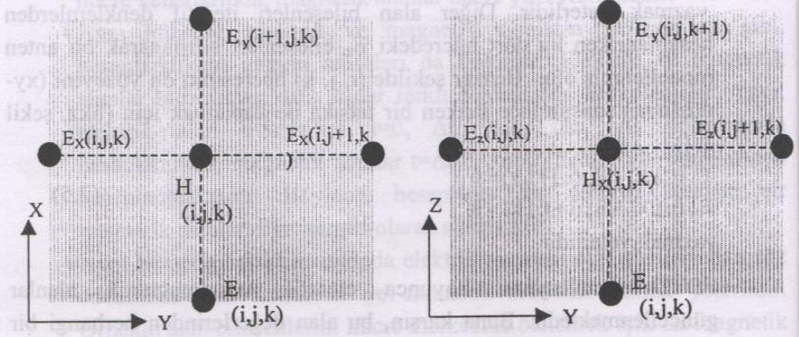

Şekil:Birim Yee Hücresinde xy ve zy düzlemindeki bileşenler.

FDTD simülasyonunun en önemli adımı birim Yee hücresinin iyi anlaşılmasıdır.bu anlaşılmadan alan ve devre büyüklüklerinin hesaplanması,konumda ve zamanda senkronizasyonun sağlanması son derece zordur.Birim hücrede yerleşim ve ortam parametrelerinin belirlenmesi anlaşıldıktan sonra, diğer önemli adımlarla geçilebilir.
FDTD yöntemi ile üç boyutlu herhangi bir elektromagnetik problem ele alınabilir. Problem grubu ne olursa olsun FDTD hesap uzayı üç boyutlu kartezyen koordinat sisteminde Xmin,Ymin ,Zmin ile Xmax,Ymax,Zmax düzlemleri arasında kalan dikdörtgen uzayı Nx*Ny*Nz adet Yee hücresine bölünerek işe başlanır.Eğer problem kapalı bir uzayı (örneğin dikdörtgen rezonatör) ele alınıyorsa Xmin,Ymin ,Zmin ile Xmax,Ymax,Zmax düzlemlerini ince mükemmel iletken (PEC) ile kaplamak yeterlidir.Oysa,FDTD ile RSY yada anten modellenmesi söz konusu ise uzak alan değerleri gerektiğinden ayrıca önlem almak gerekir.Genelde FDTD ile modelleme bütün elektromagnetik problemlerinde ele alınan yapı etrafında ancak 3-5 dalga boyu mesafe kalır.Yani FDTD hesap uzayı içerisinde Maxwell denklemleri kullanarak ancak yakın alanlar simule edilebilir.Oysa RSY davranışı veya anten ışıma diyagramı hesaplarında yapıdan çok uzaklardaki (sonsuzdaki)alan davranışları gerekir.BU yüzden,bu tip problemlerde FDTD simülasyonu kadar simüle edilen yakın alanlardan(elektromagnetik teoride geçerli eşdeğerlilikler kullanılarak)uzak alanların elde edilmesi de önemlidir.
Bugüne dek FDTD simülasyonunda yakın alanlardan uzak alanların elde edilmesi için frekans [2] ve zaman [3] domeninde Huygen’s eşdeğerlik yasası kulanılagelmiştir.Bu yönteme göre FDTD hesap uzayında cismi çevreleyen kapalı sanal bir yüzey üzerinde her hücrenin belirtilen doğrultuda uzak alan katkısı hesaplanır.Bu kapalı sanal yüzeye yakın alana uzak alan dönüşüm(YAKUZ)adı verilir.
Ayrıca, bazı problemler için FDTD denklemleri toplama alan mantığına göre düzenlenir.RSY hesabı gibi bazı problemlerde ise (problemin doğası gereği) FDTD algoritması saçılan alan mantığına göre düzenlenir.Toplam alanların genel ve saçılan alan bileşenlerinin toplamı şeklinde yazılaması ayrıca gelen alanı analitik olarak belirlemeye de olanak tanıdığından FDTD ile yapılan hesaplarda sayısallaştırmanın getiridiği hataları azaltmaktadır[2].
FDTD tekniğinde önemli sorunlarda birisi de açık bölge (ABS)simülasyonudur.yukarıda belirtildiği gibi eğer rezonatör gibi her yanı mükemmel iletken kaplı yapılarla ilgileniyorsa FDTD hesap uzayının altı sınır yüzeyindeki teğetsel elektrik alan bileşenleri (simülasyon süresince)sıfırlamak yeterlidir.Oysa anten ışıma diyagramı yada hedef RSY davranışı hesaplanmak isteniyorsa durum değişir.Bilgisayar kapasitesine bağlı olarak FDTD hesap uzayı sonlu sayıda hücreden oluşur.Bu sayı birkaç bin olabileceği gibi,birkaç milyon hücrede olabilir.Sayı ne olursa olsun her eksende bir maksimum hücre sayısı söz konusudur.Örneğin x-ekseninde ilk hücre 1 iken son hücre Nx2tir.Benzer şekilde,y ve z-eksenlerinde ilk hücreler 1,1 iken son hücreler Ny ve Nz’dir.
İteratif FDTD alan denklemlerine bakıldığında bir hücredeki elektrik alan bileşenlerinin hesabında komşu magnetik alanlar ile aynı noktada bir önceki elektrik alan değerinin kullanıldığı görülür.Benzer durum, magnetik alan bileşenlerinde de vardır.Yani (i,j,k) hücresindeki değerler için yine (i,j,k) hücresindeki önceki zamanda hesaplanan değerler ile komşu (i+1,j,k),(i,j+1,k),(i,j,k+1),....hücrelerindeki değerler kullanılmaktadır.Örneğin x-ekseni soldan sağa doğru bir okla gösterilsin.Bu durumda ilk hücre i=1 en solda,son hücre i=Nx en sağda olur.İlk hücredeki bileşenler hesaplanırken komşu i=0 ve i=2 hücrelerdeki,son hücrede hesap yapılırken i=Nx-1 ve i=Nx+1 hücrelerindeki bileşenler kullanılır.Oysa i=0 ve i=Nx41 hücreleri olmadığından bu değerler sıfır gibi alınacak ve tam yansıma söz konusu olacaktır.Yani,FDTD hesap uzayının sınır yüzeylerinde iteratif denklemleri (hiçbir önlem almaksızın) aynen uygulamak tam yansımalar neden olacaktır.Bu ise alınan yapının değişmesi demektir.
FDTD algoritmasının ayrıklaştırılmış ve kımi türevleri sonlu farklar eşdeğerleriyle değiştirilmiş Maxwell denklemlerinin iteratif çözümüne dayandığını söylemiştik.Herhangi bir kısmi türevli denklem sisteminin iki tip çözümü bulunabilir.Bunlar kapalı ve açık çözümler olarak isimlendirilir.Kapalı çözümler,ele alınan problemdeki bilinmeyen sayısı kadar bağımsız denklem kurup problemi matris sistemi şeklinde ele almaya dayanır.Sistemin sol tarafında bilinmeyenler vektörü, sağ tarafta ise katsayılar matrisi ve bilinen fonksiyonlar (bizim problemlerimizde genelde kaynak fonksiyonları) bulunur.Katsayılar matrisinin tersi alınarak denklem sistemi çözülür.Matris tersinin olması için gerek ve yeter koşul oluşturulan denklemlerin birbirinden lineer bağımsız olmasıdır.Bu durumda kapalı çözümler her zaman kararlıdır.açık çözümler genelde iteratif denklemler şeklinde ortaya çıkar.Matris tersi gerektirmediğinden daha kolay ve daha hızlı hesaplanabilir ancak çözümlerin kararlı olması bazı koşullara bağlıdır.Yani parametreler nasıl olursa olsun çözüm elde edilir mantığı geçerli değildir.FDTD tekniği açısından bu zaman adımı ∆t’nin konum adımları ∆x,∆y ve ∆z’den bağımsız olamayacağı anlamına gelir.kaynaklarda verilen kitaplarda kararlılık kriterinin matematiksel çıkarılımı bulunduğundan burada tekrarlanmayacaktır.Courant [1,2] kriteri dene ve konum ve zaman adımlarını ışık hızı (c) ile birbirine
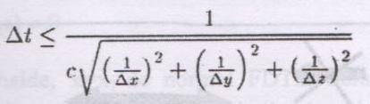
şeklinde bağlayan bu kriterin fiziksel anlamı önemli olduğundan bunu üzerinde durulacaktır.Courant kriterini bir an için sadece zamana ve x’e bağlı dalga problemi için ele alalım.Bu durumda yukarıdaki karalılık kriteri
c*∆t ≤ ∆x
olarak karşımıza çıkar.Kararlılık kriterinin ardındaki fiziksel gereklilik çok basittir.Eşitliğinin sol tarafı hız çarpı zaman, yani dalganın aldığı yolu verir.üstelik ışık hızı dalganın en yüksek hızı olduğuna göre alınan yol maksimumdur.sağ tarafta ise hücre boyutu vardır.O halde FDTD iteratif denklemlerinin kararlı olabilmesi için seçilen zaman adımında dalganın maksimum ilerlemesi hücre boyutunu aşmamalıdır.Başka bir deyişle dalga hareketinin bir zaman adımında hücre içerisinde kalabilmesi için zaman adımı yeterince küçük seçilmelidir.Zaten başka türlü dalgayı zamanda ve konumda simüle etmek ve dalga iletimini izlemek olası değildir.
Açık Bölge Simülasyonu
FDTD hesap uzayı içerisinde simüle edilen yapıdan dışa doğru giden (yansıyan, saçılan ,vb) dalgaların serbest uzayda yayılıyormuş gibi FDTD sınır yüzeylerinde yutulması ve geriye yansımaların olabildiğince yok edilmesi işlemine açık bölge simülasyonu (ABS) adı verilir.Sadece x boyutuna ve zamana bağlı dalga denklemini kullanarak basit bir örnek ile ABS’nin nasıl gerçekleştiğini göstermek üzere şekil 2.3 ‘ü göz önüne alalım.
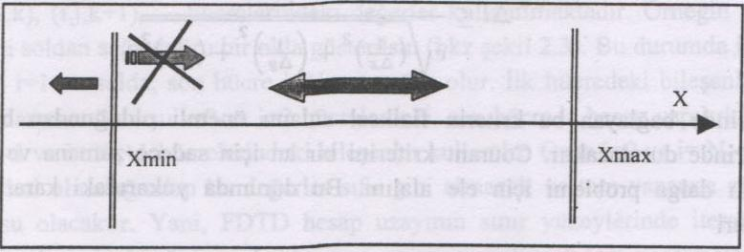
Şekil:Tek boyutlu dalga hareketi ve sınırlar
Zamana ve bir koordinat eksenine bağlı Helmholtz dalga denklemi
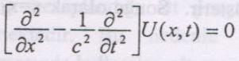
olarak yazılsın.Bu denklemde U(x,t) skaler fonksiyonu,zamanda pozitif ve negatif x-ekseni boyunca ilerleyen dalgaları modeller.Denklemin tek çözümlü olabilmesi ele alınan yapının konumda belirlediği iki sınır koşuluna ve t=0 başlangıç anında dalga fonksiyonun kendisinin ve birinci türevinin belirlenmesine bağlıdır.Ortam X1=Xmin ve X2=Xmax sınırları ile sınırlı ise U(X1,t) ve U (x2,t)‘nin verilmesi gerekir.Benzer şekilde zamanda iki defa türetmeden ötürü kaybolan sabitler de U(x,t=0) ve Ū(x,t=0)‘nin verilmesi ile bulunabilir.Burada Ū, zamana göre türevi göstermektedir.
[d/dx+(1/c)d/dt][d/dx-(1/c)d/dt]U(x,t)=0
Şeklinde yazılırsa birinci terim negatif x-yönünde (sola doğru) giden dalgaları,ikinci terim ise pozitif x-ekseni yönünde (sağa doğru) giden dalgaları temsil eder.Eğer X=X1’de ABS simülasyonu yapılmak isteniyorsa bu noktada sadece sola giden dalgalara izin verir.Yani, X=X1’de sağa doğru giden dalgaları gösteren terim
[d/dx-(1/c)d/dt]U(x,t)=0
şeklinde sıfırlanır.O halde X=X1’de normal FDTD iteratif denklemleri yerine (2.12) denkleminin ayrıklaştırılmış hali kullanılırsa bu noktada ABS simülasyonu sağlanmış olur.iteratif denklemler açısından bu
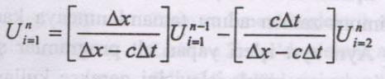
şeklinde yazılır.Burada i=1 en soldaki sınırı,i=2 ise bir iç hücreyi, n ve n-1 ise iterasyon anının ve bir önceki anı gösterir.Sonuç olarak X=X1 ‘de ABS simülasyonu için
- X=X1’ de (sınır hücrede )FDTD iteratif denklem kullanılamaz,
- Bunun yerine sınır hücrede bir önceki zaman adımında hesaplanan alan değeri ve bir iç hücrede iterasyon anında ve bir önceki anda hesaplanan alan değerleri kullanılır
Bu basit dalga denklemi tek boyutta düzlem dalga iletimine denk düşer.Düzlem dalgalar için (2.12) benzeri koşullarla yansıma tamamen yok edilebilir.Ancak, pratik elektromagnetik problemler karmaşık dalga olaylarına sahne olmaktadır.İlerleyen dalgalar yanında saçılan,yüzeye kuple olan sürünen sızıntı vb birçok karmaşık dalga hareketi için üstelik üç boyutta tam yutulmayı sağlayabilen ABS simülatörü henüz bulunamamıştır.Ancak değişik problem gruplarına özgü etkin ABS sınır koşulları ortaya atılmıştır.Bunlar bazı tip dalgalarda iyi sonuç verirken bazılarında yetersiz kalmaktadır.En çok bilinenleri birinci ve ikinci tip MUR simülasyonu, modifiye DBC (dispersive boundary condition) ve PML (perfectly matched layer )olarak sıralanabilir.FDTD tekniğinde genel ve tekin açık bölge simülasyonu halen üzerinde yoğun çalışılan güncel bir araştırma konusudur.
FDTD ALGORİTMASI
FDTD algoritması,işleyiş açısından oldukça basittir.Ana döngü zaman döngüsüdür.Seçilen maksimum zaman adımı tamamlanıncaya kadar ana zaman döngüsü çalıştırılır.Ayrı ayrı işleri yapan alt programlar şeklinde düzenlenmesi,FDTD algoritmasının gerek işleyişini gerekse kullanımı ve anlaşılmasını kolaylaştırır.Burada anlatılan FDTD algoritması ve elektrik alanların hesaplandığı alt programlar temelde kaynak [3]’te anlatılana benzemektedir.bu nedenle burada kısaca özetlenecektir.FDTD algoritmasında kullanılan alt programların isimleri ve işlevleri Tablo 2.1 de,ana FDTD döngüsü ise Tablo 2.22de verilmiştir.
Tablo 2.1 ‘den görüldüğü gibi, üç elektrik alan ve üç magnetik alan alt programı vardır.Bu alt programlar her FDTD hücresinde iteratif denklemleri kullanarak altı alan bileşenini hesaplar.FDTD hesap uzayı dikdörtgen prizma şeklinde olduğundan alt sınır yüzeyi vardır.Tablo 2.1’de verilen altı alt program bu yüzeylerdeki teğetsel elektrik alan bileşenlerini kullanarak ABS gerçekleştirir.Örneğin,Xmax ve Xmin yüzeylerindeki teğetsel elektrik ve magnetik alan bileşenleri Ey ve Ez’tir.Bu bileşenleri kullanarak ABS simülasyonunu gerçekleştiren alt programlar RADEYX ve RADEZX’tir.

EXFLD Bütün hücrelerde elektrik alanın x bileşenini hesaplar
EYFLD Bütün hücrelerde elektrik alanın y bileşenini hesaplar
EZFLD Bütün hücrelerde elektrik alanın z bileşenini hesaplar
HXFLD Bütün hücrelerde magnetik alanın x bileşenini hesaplar
HYFLD Bütün hücrelerde magnetik alanın y bileşenini hesaplar
HZFLD Bütün hücrelerde magnetik alanının z bileşenini hesaplar
RADEYX Xmin ve Xmax’da elektrik alanının y bileşenlerine ait ABS
RADEZX Xmin ve Xmax’da elektrik alanının z bileşenlerine ait ABS
RADEXY Ymin ve Ymax’da elektrik alanının x bileşenlerine ait ABS
RADEZY Ymin ve Ymax’da elektrik alanının z bileşenlerine ait ABS
RADEXZ Zmin ve Zmax’da elektrik alanının x bileşenlerine ait ABS
RADEYZ Zmin ve Zmax’da elektrik alanının y bileşenlerine ait ABS
ÇIKIŞ Çıkış büyüklükleri çıkış dosyasına yazdırır.
YAKUZ Yakın alan uzak alan dönüşümü yapar.
POYNTING Kapalı sanal bir yüzeyde poyting vektöründen güç hesaplar
SIFIR Bütün dizileri ve değişkenleri sıfırlar
SETUP Gerekli parametreleri hesaplar.
YAPI İncelenecek yapıyı ortam parametreleri ile belirler.
KAYNAK Belirlenen kaynağı uygular.
Ana FDTD algoritması önce ilgili yapıyı yerleştirir,gerekli parametrelerin hesabını yapar ve sonra zaman döngüsünü başlatır.Zaman adımları N=1’den N=Nstop’a kadar ana FDTD döngüsü tekrarlanır.Burada Nstop maksimum zaman adımıdır.probleme göre birkaç yüz adım olabileceği gibi,onbinlerce de olabilir.Özellikle rezonansa gelen yapılarda zaman davranışı çok yavaş söneceğinden büyük Nstop değerleri gerekebilir.
Ana FDTD döngüsü t=0 anında başlar.Önce elektrik alan bileşenleri bütün hücrelerde hesaplanır.Bitiminde,sınırlarda ABS elektrik alan bileşenleri kullanılarak gerçekleştiğinden,altı ABS alt programı çağrılır.ABS için her sınır yüzeydeki teğetsel elektrik alan bileşenleri kullanılır.Örneğin;Xmin ve Xmax sınır yüzeylerinde elektrik alanının y ve z bileşenleri (Ey ve Ez) kullanılır.Tablo 2.2’deki üç harf “Radiation”sözcüğünü,son harf hangi sınır yüzeyinde olduğunu diğer iki harf ise ligili elektrik alan bileşenini gösterir.
FDTD uzayı içerisindeki bütün hücrelerde elektrik alanlar hesaplar,sınır yüzeylerde ABS gerçekleştik den sonra magnetik alanların hesabına geçilir.Ancak ,elektrik ve magnetik alanların hesaplandıkları anlar birbirinden ∆t/2 kadar arttırılır.Sonra üç magnetik alan alt programı çağrılır.Bunların bitiminde tekrar zaman ∆t/2 kadar arttırılır.Böylece simülasyon iteratif olarak sürdürülür.Yani,bir elektrik alanlar bir magnetik alanlar hesaplanarak işleme devam edilir.Arada sınır yüzeylerde ABS gerçekleşir.Programda simüle edilen kaynak,istenen çıkışların yazdırılması ,her türlü gerilim,akım yada güç hesaplarının yapılması ve (isteniyorsa) uzak alan dönüşümlerinin hesaplanması bu döngü içerisinde yerini alır.
Bütün bu işlemler sırasında alt programlarda dikkat edilecek noktalar,yukarıda Yee hücresinin özelliklerinin verildiği maddelerde bulunabilir.Örneğin;herhangi bir noktada gerilim yada akımın hesabında gerekli olan hücre içi öteleme, zaman senkronizasyonu vb noktaların hepsi birim Yee hücresinin anlaşılması ile kolayca gerçekleştirilebilir.

Izgaralama;
FDTD yönteminde analiz edilecek olan yapı x,y ve z eksenleri boyunca binlerce küçük hücreye bölünür.Gerekli işlemlerden sonra,yapı içerisindeki elektromanyetik dalgaların ilerleyişi hakkında bilgi elde edilir.Ancak elektrik ve manyetik alan değerlerinin fazla değişmediği yerlerde,yapının çok fazla hücreye bölünmesi işlem yükünü artırdığından dolayı gereksizdir.Bunun yerine alan değerlerinin hızlı değişim gösterdiği bölgelerde,köşelerde ve uç bölgelerde yapının daha fazla hücreye bölünmesiyle daha doğru ve verimli sonuçlar elde edilmektedir.
Izgaralama teknikleri şu şekilde sıralanabilir:
(a)Tamamen büyük ızgaralama(Coarse Gridding)
(b)Tamamen küçük ızgaralama(Fine gridding)
(c)Alt ızgaralama(Sub gridding)
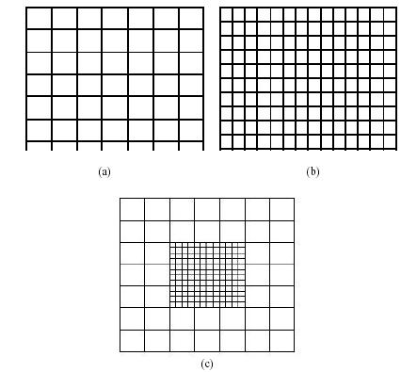
Uzaysal farklılıkların paralelyüz hücreler(tuğlalar) kullanılarak gösterimi örnek olarak verilebilir.Bu uygulamada;
- Hesaplanabilir ızgara hedefin ötesine uzar.
- FDTD’nin adaptasyon avantajı vardır.
- Her hücre diğerlerinden bağımsız bir geçirgenliğe sahiptir.
- Düzlemsel dalga aynı zaman adımlarında ızgaraya sokulmalı ve yayılmalıdır.
- Yayılan alan ızgarada herhangi bir yapay yansımaya uğramadan çıkmalıdır.
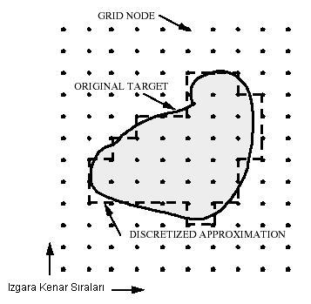

Parametrelerin Seçimi
FDTD ile elektromagnetik problem simülasyonunda önemli unsurlardan birisi de parametre seçimidir.FDTD ile zamanda darbesel işaretlerin simüle edilmesindeki ana amaç ele alınan yapının geniş frekans bandında davranışını incelemektedir.Unutulmamalıdır ki FDTD ile her yapı her frekans bölgesinde inceleyebilir.Bu nedenle FDTD ile bir yapı simüle edilmek istendiğinde çıkış noktası parametrelerin belirlenmesi olmalıdır.FDTD de parametre seçimi aynı zamanda bir çeşit optimizasyon anlamına da gelir.Parametre seçiminin iki önemli ayağı vardır.Bunlar;
- İstenen frekans analizi ve ayrık Fourier tekniğinin gerekleri,
- FDTD parametrelerinin istene frekans analizi doğrultusunda belirlenmesi
olarak sıralanabilir.bu iki unsur birlikte ele alındığında parametre optimizasyonu doğal olarak yapılmış olur.
FDTD hesap uzayına yerleştirilen yapı ne olursa olsun,genelde zamanda darbesel bir işaret uygulanır.Bu işaret,bir gerilim yada akım kaynağı olabileceği gibi,saçılma problemlerinde olduğu gibi bir düzlem dalga da olabilir.Kaynak tipi ve konumda değişimi ne olursa olsun zaman değişimi Gauss fonksiyonu benzeri bir davranış gösterir.Şekil 2.4’te 3dB darbe süresi iki nanosaniye olan bir Gauss darbesi ve frekans bandı yan yana çizilmiştir.
Şekil 2.4’ten görüleceği gibi,Gauss darbesi alçak frekansları da (DC bileşeni )içeren frekans bandına sahiptir.Çok alçak frekanslardan istenen en yüksek frekansa kadar analizlerde Gauss kullanmak elverişlidir.Oysa saçılan alan problemlerinde yada dalga kılavuzlarında DC bileşen zaten söz konusu olmadığından Gauss fonksiyonu yerine Gauss fonksiyonun birinci hatta üst mertebe türevleri kullanılabilir.Türev mertebesi arttıkça Gauss fonksiyonun alçak frekansları atılmaktadır.Ancak problem olursa olsun kaynak olarak Gauss darbesi uygulanabilir.Eğer yapıda DC bileşeni yada alçak frekanslar desteklenmiyorsa ,zaten uyarma hücresinden bir kaç hücre ötede bu bileşenler sönecek ve Gauss darbesi yerine Gauss fonksiyonun birinci türevi gibi işaret iletilecektir.Buna darbe kopması denir.

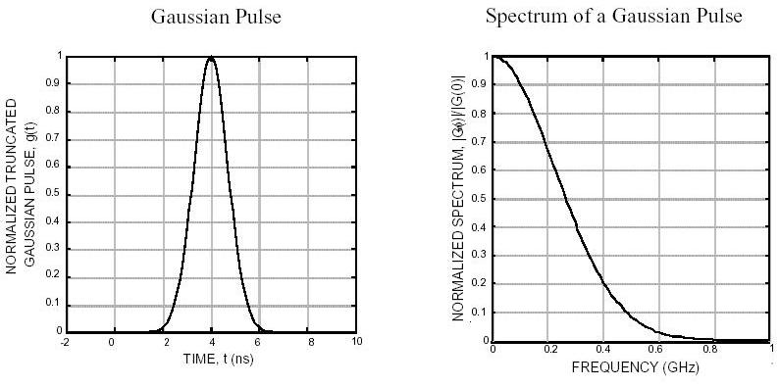
Şekil:Gauss darbesinin normalize zaman ve frekans davranışı

FDTD ile fiziksel bir problemin simülasyonunda diğer önemli bir noktada frekans analizidir.FDTD ile alan yada devre parametrelerinin zaman domeninde davranışları elde edilir.Simülasyon bitiminde ise frekans analizi ayrık Fourier dönüşümleri ile gerçekleştirilir.Bu işlemde önemli bir sorun işaretin uygun örneklenmesidir.Şekil 2.5’te işaretin uygun örneklenmesi yada örneklenmemesi durumunda neler olabileceği şematik olarak gösterilmiştir.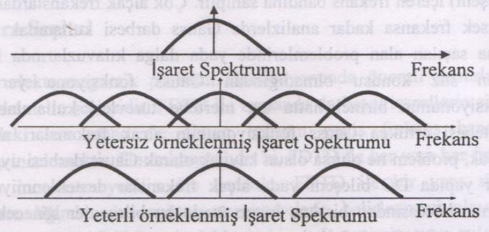
Şekil:Sınırlı banda sahip bir işaretin örnekleme sıklığı ile ilişkisi

Sınırlı banda sahip zaman işreti örneklendiğinde (yani ayrıklaştırıldığında)işaretin bandı frekans domeninde periodikleşir.Bu durumda bandların iç içe geçmesi bilgi kaybı demektir.Bunu önlemenin yolu uygun örneklemeden geçer.Uygun örnekleme,işaret işleme tekniğinde bilinen Nyquist örnekleme teoreminden başka birşey değildir.Yani işaretten zamanda alınan ayrık örneklerin sıklığı içerdiği en yüksek frekansın iki katı hızda olmalıdır.FDTD yönteminde parametrelerin saptanması şu aşamalarda yapılır...
- Önce uygulanacak kaynak,örneğin Gauss darbesi seçilir.Kaynak darbe süresi analiz yapılacak en yüksek frekansa göre ayarlanır
- Gauss darbesi ve darbe süresi seçildikten sonra,ikinci adım zamanda ve konumda ayrıklaştırmaktır.
- Gauss darbesinin frekans bandındaki en büyük frekans bileşen,Nyquist örnekleme teoremi gereği zamanda ayrıklaştırmayı belirler.Bu,ayrık Fourier dönüşümü için geçerlidir.
- Yani,istenen en yüksek frekans bileşeni fmax ise işarette bilgi kaybı olmaması için zaman adımı ∆t(FFT)=1/(2fmax) olmalıdır.Bu en üst sınırdır.
- FDTD tekniğinin uygulanmasında ise konumda hücre boyutları,∆x,∆y ve ∆z ile zaman adımı ∆t(FDTD) yine ilgilenilen en yüksek frekanstan (fmax) başlayarak belirlenilir.
- FDTD açısından iki sınırlama söz konusudur.Birincisi sayısal dispersiyon,ikincisi kararlılık kriteridir.Yukarıda kısaca sözü edilen bu iki nokta hem FDTD simülasyonu hem de simülasyon sonrası ayrık Fourier analizi açısından önemlidir.
- Ele alınan zaman işareti içerisinde en yüksek frekanslı (fmax) yani en küçük dalga boylu (λmin) bileşen en az birkaç hücre ile örneklenebilmelidir.Yani FDTD hücre boyutları işaretin en küçük dalga boyuna sahip bileşeninden bile birkaç misli küçük olmalıdır.Uygulamada,λmin/100 ile λmin/4 arasında hücre boyutlarına rastlanmaktadır.Genelde λmin/10-λmin/20 arasındaki değerler uygun seçilmelidir.
- Bu şekilde hücre boyutları seçildikten sonra kararlılık kriteri gereği zaman adımı,∆t(FDTD) belirlenir.
- Genelde simülasyon sonrası frekans analizi için gerekli ∆t(FFT) değeri simülasyon adımı ∆t(FDTD) değerinden çok daha küçüktür ve FDTD zaman adımını belirlemek değerini otomatik olarak sağlar.
- Ancak simülasyon süresinin belirlenmesi frekans analizi açısından önemlidir.Zaman domeninde FDTD simülasyonu ne kadar sürecektir?Bu sorunun iki açıdan yanıtlanması gerekir.Birincisi simülasyon sonrası frekans analizidir.Frekans analizinde hangi frekans çözünürlüğü (∆f) ile sonuçlar istenmektedir.İstenen ∆f çözünürlüğü işaretin zaman domeninde hangi sürede yani (Tmax) gözleneceğini belirler.Bu ikisi birbiri ile ters orantılıdır.Yani,
∆f=1/Tmax
olduğundan,ne kadar hassas frekans ayrımı isteniyorsa o kadar uzun süre işaret gözlenmelidir.(simülasyon sürdürülmelidir)
- Tmax ve ∆t(FDTD) belirlendikten sonra simülasyon adımı N(FDTD)=Tmax/∆t(FDTD) olarak seçilir.
- Simülasyon adımı N(FDTD)=NSTOP,istenen frekans çözünürlüğünden belirlenen minimum zaman adımıdır.Ele alınan yapıda işaretin gözlenen zaman davranışı daha kısa sürede bitiyorsa FDTD simülasyonunu kesip işaretin öncesine ve/veya sonrasına 0 eklemeyle gerekli Tmax sağlanır.
- Tersine Tmax süresi işaretin zaman davranışının sona ermesine yetmiyorsa,simülasyon,zaman davranışı sona erinceye dek sürdürülür.Örneğin rezonatör gibi çınlamaya neden olan yapıların incelenmesinde FDTD simülasyonunda işaret zamanda çok yavaş söndüğünden uzun süreler gerekir.Uygulamada bazen simülasyonu belli bir süre sonra kesip,işaret işleme teknikleri ile sonraki anlarda yapının davranışını kestirmek yoluna gidilir.
Parametrelerin bu şekilde seçimi hem FDTD için gerekli kararlılık ve sayısal dispersiyon koşullarını hem de simülasyon sonrası frekans analizini istendiği gibi yapılabilmesini sağlayacaktır.

FDTD METODUNUN UYGULAMA ALANLARI
Günümüzde FDTD yöntemi ,çok farklı elektromagnetik problemlerin çözümü için kullanılmaktadır.Bu alanlardaki çalışmalar şöyle sıralanabilir;
- Mikroşerit hatlı devre analizi
- Açık veya kapalı dalga kılavuzlarında dalga iletimi ve süreksizler
- Radar saçılma yüzeyi(RSY)modelleme
- Anten ve anten dizi tasarımları ve sentezi
- Biyolojik dokularda elektromagnetik tutulma hesapları
- Mikrodalga fırın simülasyonu
- EMC/EMI (elektromagnetik uyumluluk ve girişim)modelleme
Olarak sıralanabilir.

Bu uygulama alanlarına örnek olarak “radara görünmeyen hedef tasarımı” verilebilir.
Bu konu RSY modellemenin bir uygulamasıdır ve “hayalet hedef projesi” olarak bilinir.
FDTD:ZAMAN DOMENİNDE RSY MODELLEME:
Bu bölümde FDTD algoritmasının saçılan alan mantığına göre düzenlenen single-RSY,mono-RSY ve bi-RSY şekilleri ve bunlarla gerçeklenen hesaplar üzerine durulmuştur.Her üç programdaki simülasyon adımları şöyle sıralanabilir.
- FDTD hesap uzayı içerisine yerleştirilen hedef belli bir doğrultuda zamanda Gauss şeklinde(geniş bandlı)bir düzlem dalga ile aydınlatılır.dalganın geliş doğrultusu,x ekseni ile φ ve z ekseni ile yaptığı θ açıları ile belirlenir.Saçılan alan problemlerinda gelen dalga için açılar propagasyon vektörünün değil ,geliş doğrultusunun belirtildiği açılar olarak adlandırılır.Oysa saçılan alan yönü için propagasyon vektörünün açıları kullanılır.Böylece geri saçılma hesaplarında gelen ve saçılan alan açıları aynı kalır.
- Gelen dalga için herhangi bir polarizasyon seçilebilmesine karşın pratik de genelde düşey(θ) ya da yatay (φ) polarize dalgalar ile ilgilenilir.Bu nedenle FDTD ile RSY hesaplarında(θ-θ)ve (φ-φ) eş polarizasyon yada (θ-φ) ve (φ-θ) çapraz polarizasyon durumları ayrı ayrı incelenir.
- FDTD algoritmasında gelen düzlem dalganın analitik ifadesi kullanılır.Böylece hesaplamalarda sayısal hataların birikimi azaltılmış olunur.
- Hedef etrafında saçılan yakın alan değerlerinin zaman değişimi FDTD tekniği ile hesaplanır.
- Her zaman adımında hedefi çevreleyen kapalı sanal yüzey üzerinde eşdeğer akımlar kullanılarak her doğrultuda uzak alanların zaman davranışı elde edilir.
- FDTD hesap uzayında kartezyen koordinatlarda Ex,Ey,Ez ve Hx,Hy,Hz hesaplamasına karşın uzak alanların küresel koordinatlarda E(θ) E(φ) bileşenlerini biriktirilir.
- FDTD simülasyonu bitiminde istenen doğrultuda saçılan elektrik alanlarına ait Eθs(t) ve Eφs(t) bileşenleri elde edilmiş olur.
- FDTD simülasyonunda sayısal olarak biriktirilen saçılan alanlar E(teta)s(t) ve E(fi)s(t)
- Yanında analitik olarak gelen dalga E(teta)i(t) yada E(fi)i(t) biriktilir.
- FDTD simülasyonu bitiminde DFT ile istenen frekansta yatay yada düşey düzlemde eş yada belli bir doğrultuda frekansla RSY değişimi elde edilir.
- Gelen ve saçılan alanların DFT ile frekans dönüşümleri alınıp karesel olarak saçılan alan gelen alan oranından o frekansta RSY değeri elde edilir.
Üç programın da aynı mantığı kullanmasına karşın aralarında elde edilen sonuçlar açısında farklılıklar vardır.
- Single-RSY FDTD algoritması ile bir doğrultuda mono yada bi-statik durumda uzak alan davranışı ve gelen dalganın içerdiği geniş frekans bölgesinde hedefin frekansla RSY değişimi elde edilir.Algoritma koşturulduğun da önce hedefi aydınlatma yönü (teta(i) ve fi(i)) ve gelen dalganın polarizasyonu seçilir.Sonra saçılana alan yönü (teta(s) ve fi(s)) belirlenir.İki açı çifti için aynı değerler verilirse mono-statik farklı verilirse bi-statik sonuçlar elde edilir.
- Bi-RSY FDTD algoritması ile hedefin yatay da yada düşeyde eş yada çapraz polarizasyon için bi-statik RSY davranışı elde edilebilir.Bu amaçla yine önce hedefi aydınlatma yönü θ(i)ve φ(i) gelen dalganın polarizasyonu seçilir.Sonra hangi düzlemde (yatay yada düşey)RSY istendiği ve kaçar derecelik açılarla uzak alan davranışının kullanılacağını belirlenir.Bir tek FDTD simülasyonu ile elde edilen zaman davranışlarında istenen farklı frekanslarda hedefin çepeçevre RSY davranışı bulunabilir.Bi-RSY FDTD algoritmasında simülasyon bir kez koşturulur.Bu sırada her zaman adımında istenen açısal aralıklarla uzak alan değerleri elde edilir.
- Mono-RSY FDTD algoritması ile hedefin yatay da yada düşeyde eş yada çapraz polarizasyon için mono-statik RSY davranışı elde edilir.Bu amaçla hangi düzlemde (yatay yada düşey) RSY istendiği,polarizasyonun ne olacağı ve kaçar derecelik açılarla uzak alan davranışının kullanılacağı belirlenir.Tek bir simülasyon sonucu elde edilen zaman davranışlarından farklı frekanslarda hedefin çepeçevre RSY davranışı bulunabilir.Mono-RSY FDTD algoritmasında, Bi-RSY FDTD’den farklı olarak aydınlatma için FDTD simülasyonu çalıştırılır ve geri saçılma durumunda uzak alan değerleri elde edilir.Bu nedenle mono-RSY FDTD algoritması,Bi-RSY FDTD algoritmasına oranla daha uzun simülasyon zamanlarına gerek duyar.
FDTD algoritması için her hücrede altı alan bileşeni ve ortam parametresi için üç boyutlu dokuz dizi kullanılır.Diğer değişken ve parametrelerle birlikte ortalama 14-15 dizi gerektirir.Tipik RSY hesaplarının yapılabildiği 100*100*100 boyutlu FDTD uzayında (yani 1000000 hücre için) yaklaşık 64MB RAM bellek yeterli olmaktadır.Hücre başına her zaman adımı için yaklaşık 55-60 işlem gerekmektedir.FDTD algoritmasının işlem yükünü arttıran,dolayısıyla işlem süresini uzatan YAKUZ dönüşümüdür.Tipik olarak bir birim zaman FDTD hesapları için gerekiyorsa,bunun yaklaşık yarısı kadar da bir doğrultuda uzak alan değerlerinin elde edilmesi gerekir.Bu durumda örneğin ikişer derecelik açılarla (yani 180 doğrultuda) yatay yada düşey RSY davranışını elde etmek için bir birim FDTD zamanı artı 90 birim YAKUZ dönüşümü zaman kullanılacaktır.Algoritmaların ne kadar işlem ve bellek yoğun olduğu açıkça görülmektedir.Bu yoğunluğa karşın elde edilen bilgi,başka yollardan elde edilmesi son derce zor,hatta olanaksız olan çok değerli bilgidir.
FDTD ile RSY modellemede önce analitik çözümleri bilinen yada kestirilebilen kanonik yapıların üzerinde durulmuştur.Bu sayede elde edilen sonuçların referans çözümlerle karşılaştırılabilme olanağı söz konusudur.Düz metal plaka,kare yada dikdörtgen prizma,üçgen yada dairesel koniler,silindir yada küre gibi cisimlerin elektromagnetik saçılma özellikleri iyice anlaşıldıktan sonra,örneğin uçak yada gemi gibi,karmaşık cisimler üzerinde durulmuştur.
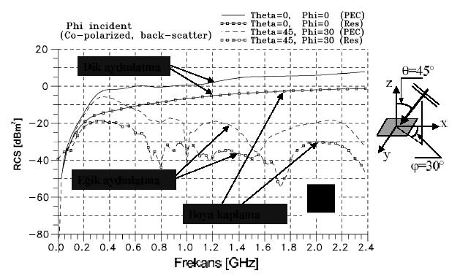
Şekil:29cm*29cm’lik metal ince bir levhanın geri-saçılma durumunda frekansla RSY değişimi (PEC) mükemmel iletken (RES) empedans yüzeyi
Şekilde verilen ilk örnek metal plakanın geri saçılma durumunda frekansla RSY davranışının hesabına aittir.Bu örnek hücre boyutlarının ∆x=∆y=∆z=1 cm alındığında 60*60*49 hücrelik FDTD hesap hacmi içerisinde 29*29*1 boyutlu bir plaka konarak gerçeklenmiştir.İletken levha xy-düzlemine paralel yerleştirilmiş ve φ-polarize düzlem dalga ile aydınlatılmıştır.Düzlem dalganın zaman değişimi Gauss fonksiyonu biçimindedir.Yani,gelen alan konumunda düzlem dalga zamanda Gauss darbesidir.Şekilde metal plaka bir dik bir de eğil aydınlatma durumunda yüzeyi mükemmel iletken ve kayıplı boya ile kaplıyken incelenmiştir.Şekilde eğrilerin hangi duruma karşı geldiği ayrıca belirtilmiştir.En fazla RSY değeri dik aydınlatma durumundadır.Alçak frekanslarda çok düşük olan RSY’nin frekansla arttığı açıkça görülmektedir.Ayrıca dik aydınlatma durumunda plaka yüzeyi ince bir boya ile kaplandığında [2,3](500 ohmluk empedans etkisi)RSY değerinin her frekansta yaklaşık 10dB düştüğü gözlenmektedir.Bu da hedefin RSY değerinin küçülmesi için kayıplı boyama tekniğinin etkisine bir örnektir.Hedef eğik aydınlatıldığında frekansla RSY değişimi dik aydınlatma durumuna göre oldukça azalmakta hatta frekans göre de farklılık göstermektedir.Bu basit örnek bile cisimlerin RSY davranışlarının ne kadar karmaşık olabileceğini açıkça göstermektedir.
FDTD ile RSY modellemede ikinci örnek şekilde verilen test hedeflere aittir
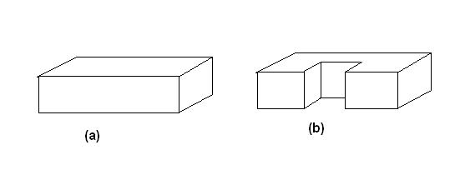
Burada 10cm*10cm*30cm boyutlu kare prizma ortasından 5cm*10cm*10cm’lik oyuk yokken ve varken ele alınmıştır.Çok basit bir yapı olmasına karşın elektromagnetik davranışı oldukça karmaşıktır.Bu test hedefleri belli bir yönden düzlem dalga ile aydınlatıldığında;
- Yüzeylerden Snell yasası gereği tam yansımalar
- Kenarlarda ve köşelerden saçılmalar
- Yüzeyi yalayarak giden yüzey dalgaları
Gibi fiziksel olaylar söz konusudur.Bu cisimler iki yönden ayrı ayrı aydınlatılmış ve bi-statik durumda cismin yatayda RSY davranışı değişik frekanslarda incelenmiştir.Önce iletken prizmanın oyuksuz hali ele alınmıştır.şekil 3,22 de her iki aydınlatma durumunda FDTD simülasyon sonuçları verilmiştir.Bu sonuçlar prizma boyu ile dalga boyu arasındaki oran belirtilerek çizilmiştir.prizma boyu L=30cm olduğuna göre örneğin L=λ, f=3GHz frekansına karşı düşmektedir.Şekillerde sadece L=λ/2 ile L=2λ arası gösterilmiştir.Bu aralık tipik rezonans bölgesidir.Daha düşük frekanslardaki davranış L=λ/2 oldukça benzer.
Şekil 3.22 incelendiğinde bu hedefin RSY davranışı hakkında şu noktaların altı çizilebilir.
- Alçak frekanslarda aydınlatma nereden olursa olsun cisimler noktasal saçıcı gibi davranır.
- Frekans yükseldikçe yüzeylerden yansıma,ayrıtlardan saçılmaya göre baskın duruma gelmektedir.
- Rezonans frekanslarında cismin üzerindeki bütün akım dağılımları RSY davranışına etkili olduğundan cismi bütün olarak ele almak gerekir.
- Yüksek frekanslarda cismin yüzeyleri ,kenarları yada köşeleri ayrı ayrı ele alınabilir.Yani elektromagnetik olaylar yerel olarak ayrı ayrı düşünülebilir
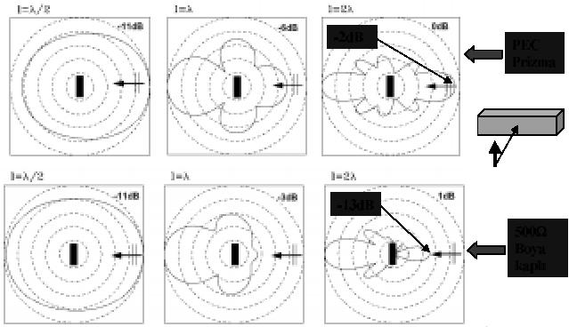

Yani kısaca özetlersek;
- RSY modelleme zor ve karmaşık elektromanyetik problemlerinden birisidir
- Ancak ölçü ya da sayısal tekniklerle gerçeklenmelidir.
- Analitik yaklaşık çözümler olayın fiziğini öğretmek açısından önemlidir.
- Yansımasız tipik ölçü odaları milyon dolarlar mertebesindedir
- Bu yüzden RSY modellemede FDTD gibi güçlü sayısal teknikler kullanılır.
Bu çalışmada;
- Saçılan alanlar üzerine kurulu FDTD algoritması
- Zaman domeninde yakın alan-uzak alan dönüşüm algoritması
- Çevrim dışı DFT analizi ve kartezyen-kutupsal koordinat sistemi dönüşüm algoritması kullanılır.

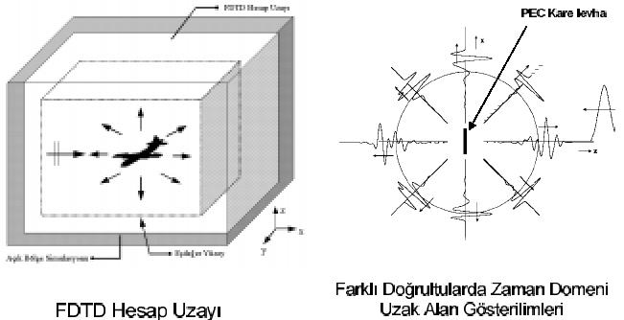

Bir RSY uygulaması olan hayalet hedef projesine kabaca değinirsek;
FTDT yöntemiyle mono-statik RSY’nin farklı frekanslara ve farklı aydınlatmalara göre değişimleri incelendikten sonra şu sonuçlara varılmıştır.
- Hayalet hedef diye bir şey yoktur.Radar yönünde elektromagnetik yansıtıcılığı en aza indirilmiş hedef vardır.
- Hayalet hedef tasarımının üç ana tekniği vardır;
*Hedefin geometrisini değiştirerek
*Hedefi elektromagnetik enerjiyi yutucu malzemeyle kaplayarak
*Hedef üzerine aktif veya pasif elemanlar yerleştirilerek
- Mono-statik radara yakalanmayan hedef bi-statik radara yakalanabilir.

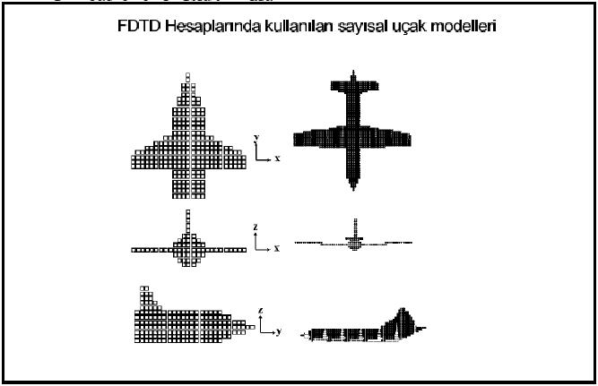

Görüldüğü üzere FDTD yöntemi tasarım problemlerine ekonomik çözümler sunmaktadır.

CEP TELEFONU -İNSAN KAFASI
Bu bölümde cep telefonu insan kafası etkileşiminin FDTD ile simülasyonu üzerinde durulmuştur.Simülasyonda kullanılan ayrık cep telefonu,ticari boyutlarda mükemmel iletken kutu ve üzerinde monopol çubuk anten şeklinde modellenmiştir.Bu model de istenirse cep telefonunu üzerindeki plastik kılıf ve diğer aksamda modele katılabilir.
Ayrık kafa modeli gerçek MR görüntüsü sayısallaştırarak elde edilmiştir.Yüksek çözünürlüklü MR görüntüsü seyrekleştirilerek 24 düşey dilime indirgenmiştir.FDTD hesap uzayında toplam hücre sayısı 125000 (50*50*50) ve hücre boyutları 0,65cm alınmıştır.Kafa modeli toplam 24552 hücreden (24*33*31) oluşmuştur.Cep telefonu 5*10*20 hücre,üzerindeki monopol anten ise (900MHz’de çeyrek dalga boyu olacak şekilde)13 hücre seçilmiştir.Ayrık kafa modeli şekilde kullanılan dokular,kapladıkları hücre sayıları ve elektriksel parametreleri ise tabloda verilmiştir.
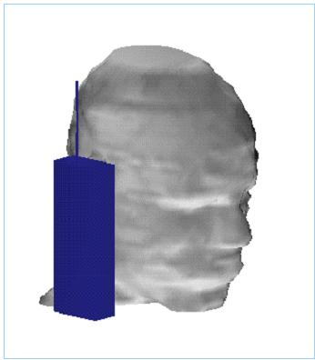
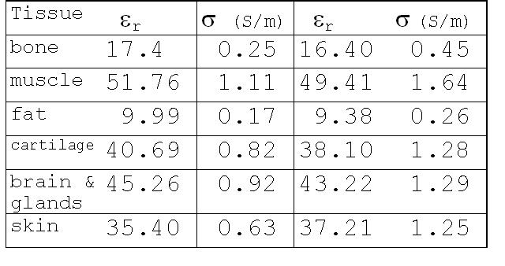
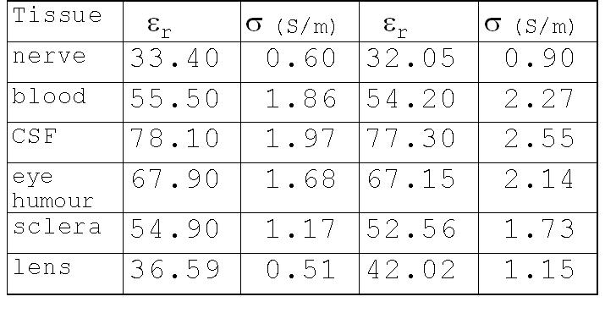

FDTD hesap uzayı içerisine cep telefonu ve insan kafasına ait sayısal modeller yerleştirildikten sonra simülasyon süresince şu hesaplar yapılmıştır:
- Kafa varken ve yokken,cep telefonunun anteni darbesel bir gerilim kaynağı ile beslenerek yakın alanlar simüle edilmiştir.
- YAKUZ kullanılarak istenen (yatay yada düşey)düzlemlerde belli açısal aralıklarla uzak alanların zaman davranışı elde edilmiştir.
- Cep telefonunu anteninin besleme noktasındaki akımı hesaplanmıştır.böylece besleme noktasında elde edilen Vb(t) ve İb(t)’nin Fourier dönüşümlerinden giriş empedansı ve giriş gücü elde edilmiştir.
- Cep telefonu ve insan kafasını çevreleyen kapalı bir yüzeyde Poyting vektörünün integrali alınarak ışınan güç elde edilmiştir.Kafa yokken elde edilen antenin toplam ışıma gücüdür.Bu güçten kafa varken hesaplanan güç çıkarıldığında dokularda yutulan toplam güç elde edilir.
- Dokularda yutulan toplam güç,toplam-SAR bağıntısı ile elde edilmiştir.Her iki şekilde elde edilen gücün birbirini tutması kontrol amacıyla kullanılmıştır.
- Yine kafa varken tepe-SAR izlenerek en yüksek değerleri elde edilmiştir.
Önce kafa yokken Poyting vektörünün kapalı yüzey integrasyonu ile anten ışıma gücü hesaplanmıştır.(şekildeki sürekli çizgi).Sonra kafa varken aynı işlem tekrarlanmış ve ikisinin farkından kafada yutulan toplam güç bulunmuştur.Şekilde kesik çizgiyle gösterilen yutulan ve kafa varken ışınan gücün toplamını göstermektedir.Sinüzoidal besleme durumunda şekilden de görüldüğü gibi simülasyon başlangıcında geçici olaylarda sonra hesap hacmi içerisinde sürekli sinüzoidal hale geçilmektedir.geçici süre genellikle 4-6 periyot da sona ermektedir.O halde SAR hesabı yaparken simülasyonda sürekli rejime geçilmesi için 4-6 periyot (bu örnek de yaklaşık 250-400 zaman adımı)beklemek gerekmektedir.
Yapılan yoğun hesaplamalar sonucu elde edilen değerler uluslar arası sağlık örgütlerinin limitleri ile karşılaştırılmıştır.yukarıda belirtilen zorluklar yanında dokuların dikdörtgen hücrelerle modellenmesinden ötürü gelebilecek sayısal hatalar ve yöntem hataları da işin içine katıldığında elde edilen değerlerden bir yorum yapmak gerçekten çok zordur.Uluslar arası kuruluşların bile koydukları limitler yer yer birbirini tutmazken birkaç sayısal simülasyon yaparak cep telefonu kullanımının insan sağlığına etkisi vardır yada yoktur diye yorumda bulunmak kesinlikle bilimsel olmayacaktır.Bu nedenle burada elde edilen sonuçlar bu açıdan değerlendirilmemiştir.
Cep telefonu insan kafası etkileşiminin anten analizi yönünden değerlendirilmesi ise kolaydır.Bir kere simülasyon algoritması oluşturulup ayrık modeller elde edildikten sonra çeşitli anten tipleri ,değişik anten kafa konumlarında simüle edilip anten performansı gözlenebilir.
Bu ise FDTD tekniğinin polarizasyon bilgisine varıncaya dek ne kadar önemli bilgiler verebildiğinin kanıtıdır.
KAYNAKLAR:
(1)TAFLOVE,A.Computational Electrodynamics:The Finite-Difference Time-Domain Method. Boston:Artech House,1995
(2)MOTL, M.,FRANEK, O.,RAIDA ,Z. “Comparison of Finite Time Element Complex Frequency Hopping (FE/CFH) and Finite-Difference Time-Domain Methods.”
Proceedings of the 12. International Czech-Slovak Scientific Conference RADIOELEKTRONIKA 2002
(3)Sevgi, L., Elektroanyetik Problemler ve Sayısal Yöntemler,İstanbul,1999
(4)Akleman, F.,Özyalçın ,M.O.,Sevgi ,L. Radar Saçılma Yüzeyi Modelleme ve Radara Görünmeyen Hedef Tasarımı,2000
(5)Furse , C.,Applications of Electromagnetics,Bio-Elektromagnetics,Grad Seminar,1998
(6)Erol , Y.,Balık H.H.,Zaman Domeninde Sonlu Farklar Metodu ile Tek Boyutlu Yapılarda Elektromanyetik Dalga Yayılımının İncelenmesi,1. Ulusal Bilişim Medya Konferansı,2001

